# Qué es RGB, sRGB, y que significa esa ventanita de Photoshop?

 Andrés Felipe Botero Franco, Cod. 1201310

A continuación presento el guión para desarrollar un video educativo para YouTube.

Este guion es apenas un borrador del contenido completo, acompañado de imágenes que acompañan el texto, y que serán agregadas al video final. Por esto puede tener fallas ortográficas o de coherencia.

## Guion:

Buenos días amigos, me presento, mi nombre es Andrés Botero, y les traigo información útil acerca del mundo de la computación y la multimedia.

En este video les voy a explicar en general qué es RGB, sRGB (y que significan todos estos mensajes de todas las herramientas graficas)

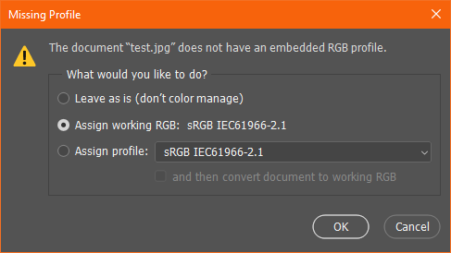

Texture 
Power Of Two Mode 
D packling COI(Y 
File Path 

para empezar este video, quiero que hagamos un repaso básico de fisica y biología.

Vamos a empezar por describir qué es la luz:

La luz [...] es la parte de la radiación electromagnética que puede ser percibida por el ojo humano. - [Wikipedia](https://es.wikipedia.org/wiki/Luz)

|  |  |
| --- | --- |
|  | ¿Penetra la atmósfera  terrestre?  Tipo de radiación  Longitud de onda (m)  Escala aproximada de  la longitud de onda  Frecuencia (Hz)  Sí  Radio  103  No  Microondas  -2  10  Sí  Infrarrojo  -5  10  Punta de  aguJa  1012  100 K  -173 oc  Visible Ultravioleta  No  Rayos X Rayos gamma  -6  0,5x10  Protozoos  1015  10.000 K  9.727 oc  108  Moléculas  1016  -10  10  -12  10  Edificios Humanos  Mariposas  -272 oc  Átomos Núcleo atómico  104  Temperatura de los  objetos en los cuales  la radiación con esta  longitud de onda es  la más intensa  108  1018  1020  10.000 000 K  -10.000.000 oc |

<https://es.wikipedia.org/wiki/Espectro_electromagn%C3%A9tico#/media/File:EM_Spectrum_Properties_es.svg>

Qué es la radiacion electromagnética? es basicamente el tipo de radiación que comprende todas las señales entre las ondas de radio AM, FM, television, pasando por las microondas, las ondas térmicas, y luego de todo eso tenemos un pequeño rango perceptible por el ojo humano, y luego de eso viene la radiacion UV, Rayos X y Gamma que no vemos entonces ni modos...

Las células sensoriales de la retina reaccionan de forma distinta a la luz y los colores. Los bastones se activan en la oscuridad, y sólo permiten distinguir el negro, el blanco y los distintos grises. Los conos, hacen posible la visión de los colores.

En el ojo humano hay tres tipos de conos, sensibles a luz de color rojo, verde, y azul. [Cada cono percibe cierta longitud de onda del espectro]  
Están los conos [L] para las longitudes de onda largas de alrededor de 560 nm (luz roja), otros para longitudes de onda medias de unos 530 nm (luz verde) y por último para las longitudes de onda pequeñas de unos 430 nm (luz azul).

Mediante las diferentes intensidades de las señales producidas por los tres tipos de conos, podemos distinguir todos los colores que forman el espectro de luz visible.

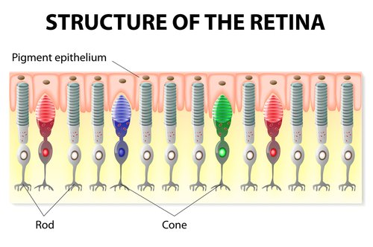

<https://www.webrn-maculardegeneration.com/rods-and-cones.html>

- [Wikipedia](https://es.wikipedia.org/wiki/Ojo\_humano)

De todo esto, con lo que quiero continuar es que mediante diferentes intensidades, podemos distinguir todos los colores del espectro de luz visible. Esto es lo que permite que con luces de tres colores, permitir que percibamos una variedad tan grande de colores. Solo hace falta combinar diferentes intensidades de luces de colores para poder ver todo lo que vemos, en general, podemos codificar cualquier color en 3 numeros: el nivel de luz en Rojo, Verde y Azul que percibimos.

\*\* si quisieramos codificar todos los colores perceptibles, por el ojo humano, lo podríamos hacer solo con 3 números, equivalentes a qué tanto estimulamos los conos rojos, verde y azul. Esto no es físicamente posible, extiendo mas adelante\*\*

Una imagen es simplemente una reticula de píxeles, donde cada uno guarda un valor de intensidad en rojo, verde y azul. Esto puede no parecer mucho, pero una imagen de alta calidad (comparativamente, con una cantidad igual de píxeles igual a la cantidad de conos en un ojo humano), si digitalizamos eso puede pesar 8 MB, si contabilizaramos como funciona un computador, se podría decir que nuestros ojos transfieren el equivalente en letras a 4 veces el texto de don quijote, a cada instante.

Para almacenar una imagen en la computadora, lo que solemos tener es una matriz gigante de numeros, donde almacenamos un color en tres números que representan un estímulo rojo, verde y azul, en una estructura que llamamos RGB por sus siglas en ingles

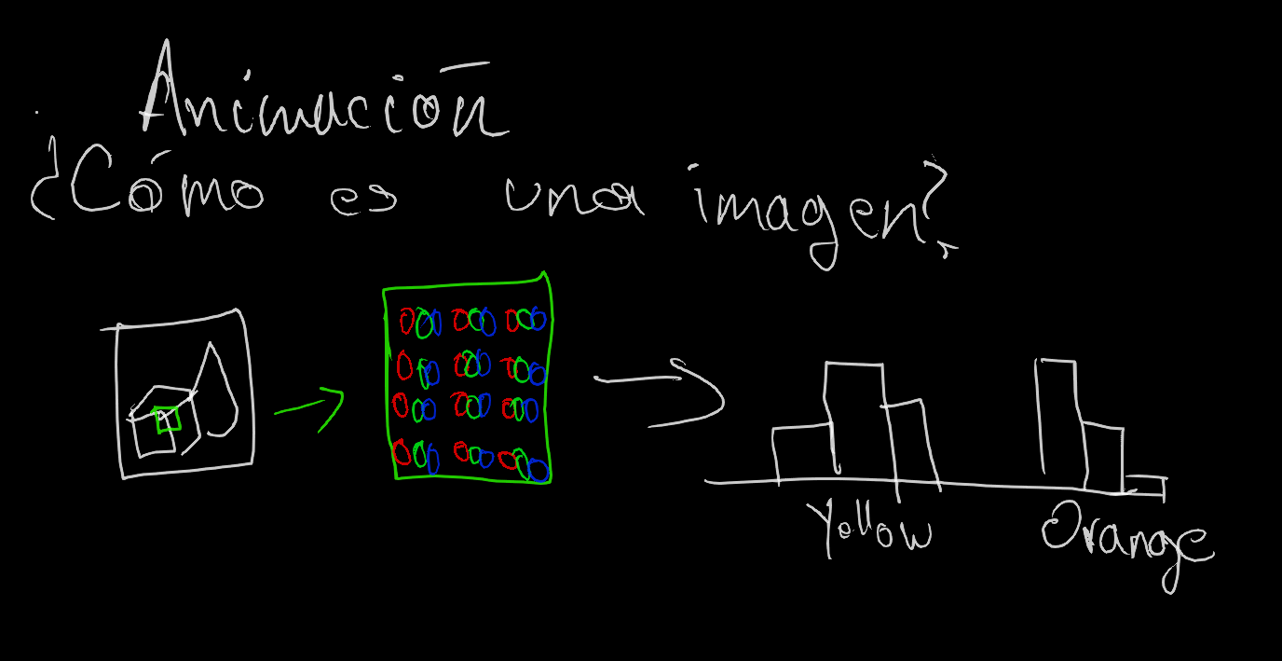

Basicamente, esto nos permite combinar de maneras diferentes estos tres estímulos básicos para lograr representar "casi" cualquier color visible

Y digo casi, porque no todos los colores son representables, ya que a lo largo de la historia la tecnología nos ha limitado en diferentes maneras.

Por ejemplo inicialmente no representabamos color, sólo representabamos blanco y negro en las pantallas de los computadores

Luego, en el computador XXX se introdujo la capacidad de representar colores, la limitación mas grande es que tenías solo n colores, que podían estar en un estado encendido o apagado, y esto te permitía usar maximo X colores

A medida que fue avanzando la tecnología y la cantidad de memoria de los computadores en particular, era cada vez mas la informacion que se podía transmitir a una pantalla.

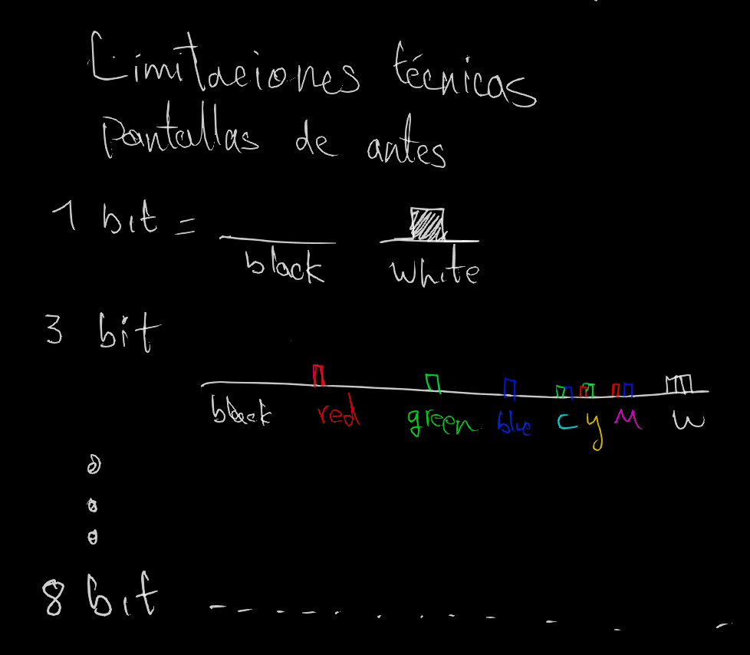

Un estándar al que se llegó desde finales de los noventas, y ha sido casi que indisputable hasta recientemente, es el RGB24, que consiste en que cada uno de los tres canales primarios tiene 8 bits, es decir, un binario de 8 cifras, para representar todos sus niveles de brillo. Es decir, puede brillar a 255 intensidades diferentes

Aca ocurren dos cosas, la primera, Que puede ser tema de otro video, pero resumir€é brevemente, es que en 256 niveles, no puedes representar el rango tan alto de intensidades que puede ver el ojo humano. Que se puede adaptar para ver a plena luz del dia, y así mismo ver con claridad "suficiente" en la noche con la luz de una vela. Actualmente la mayoría de la computación gráfica trabaja internamente en este formato. Llamado HDR (High Definition Range). A pesar de esto, las pantallas no permiten representar toda esta cantidad de colores.

Pero además de esto, la segunda cosa es que nuestros ojos como se adaptan a tantos niveles de intensidad de luz, no percibimos las intensidades de manera proporcional, es por esto que un objeto que vemos blanco, si le llegara la mitad de la luz, no lo vemos de color gris "neutro"

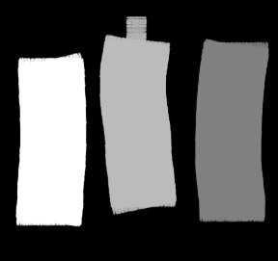

WHAT?, esto no suena coherente y por eso te voy a mostrar un ejemplo

Vamos a partir de que yo te puedo poner la pantalla blanca y la pantalla negra en el video,

Ahora si pongo la pantalla, la mitad blanca, y la mitad negra, pues la luz total que ves, seria exactamente la mitad de la máxima posible

Ahora, si te pongo un patrón de ajedrez, se debería seguir manteniendo la proporción, que es que solo se esta emitiendo el 50% de la luz

Si llevo esto a un extremo (y espero que la compresión del video no me falle a partir de este ejemplo), podemos ver que con un patrón de ajedrez muy pequeño, el patrón se desvanece hasta volverse gris.

Entonces basicamente este patron nos emite un gris al 50%, entre este blanco y este negro

Bueno, ahora les voy a enseñar lo que nuestro computador representa como un gris 128, que sería el punto medio entre el 0 y el maximo de 255 que representa una pantalla:

Ahora como ven, este gris es mucho mas oscuro, y no representa al gris 50% que obtuvimos del experimento que tuvimos! Que pasó ahí? Iluminati confirmed?

Pues resulta que científicos se dieron cuenta que dado a que como funcionan nuestros ojos, no tiene sentido que en nuestros computadores guardemos las intensidades de luz de los elementos directamente.

Si proyectamos de manera insolente los colores que pudieramos representar almacenando la intensidad de luz directamente, fijate que terminamos en el extremo de los colores claros, con muchos colores que no percibimos diferencia, y por el lado de los oscuros, resulta que hay colores entre estos tonos de grises que si que podemos diferenciar, y que si trabajaramos directamente con las intensidades, estaríamos perdiendo por la baja resolución.

Para solucionar esto, se han inventado un sistema en el que en lugar de almacenar la intensidad de color, guardan la información de intensidad, pero como codificada en un mapa, es por esto que el gris al 50% es el color 187, basicamente es una redistribución de los colores, hecha para que ya que no vemos tanta diferencia en intensidades altas, y vemos mas diferencia en intensidades bajas, podamos tener un sistema numerico que sea mas o menos en representar todas las intensidades

Esto se los he presentado como un "mapa", donde se referencia cada valor entre 0 y 255 con un nivel de intensidad, pero en realidad más que un mapa, es una operación matematica, llamada "gamma", nombre de muy mal gusto para mi opinion:

Gamma (desambiguación) 
Esta página de desambtguactón enumera arffculos que ttenen titulos stmtlares 
Gamma (r V) es la tercera letra del alfabeto griego_ 
El término gamma también puede referirse a: 
• Gama, apellido tamiliar_ 
Física 
• Rayos gamma, un tipo de radiación electromagnética_ 
Astronomía 
• Astronomia de rayos gamma, el estudio astronómico del cosmos a través de los rayos gamma 
• Brote de rayos gamma, destellos de rayos gamma asociados a explosiones extremadamente energéticas en galaxias distantes_ 
• Gamma (satélite), observatorio espacial construido por la Unión Soviética y Francia, dedicado a la observación en el espectro de radiación gamma_ 
Quimica 
• Gamma (unidad de masa), el nombre de una unidad de medida que se utiliza como sinõnimo de microgramo (1 mcg ó gg = 1 V). 
Biología y medicina 
• Cámara gamma, dispositivo de captura de imágenes, comúnmente utilizado en medicina nuclear_ 
• Cuchillo Gamma, aparato usado para tratar tumores cerebrales mediante la administración de radiación gamma_ 
• Gamma globulina, un tipo de globulina ubicada en el plasma sanguíneo_ 
• Interferón gamma, proteína que interviene en el sistema inmunitario_ 
Matemáticas 
• Distribución gamma, en estadística, una distribución de probabilidad continua_ 
• Función gamma, función que extiende el concepto de factorial a los números complejos_ 
• Función gamma incompleta. 
• Función q-gamma, generalización de la función gamma ordinaria_ 
• Función gamma elíptica, generalización de la función q-gamma_ 
Tecnología 
• Corrección gamma, usada en la corrección de imágenes de monitores y televisores_ 
Personas 
• Erich Gamma, informático suizo_ 
• Yoshito Sugamoto, de nombre artístico Gamma, luchador profesional japonés. 
Otros usos 
• Lancia Gamma, modelo de automóvil_ 
• Gamma Ray, banda de Power metal del norte de Alemania 
• Cuadrante Gamma, uno de los cuadrantes galácticos en el universo ficticio de Star Trek_ 
• Agencia Gamma, agencia fotográfica de prensa trancesa_ 

Basicamente, esta es una operación de exponente, donde el exponente esta fijo y lo que cambia es la base:

sRGB = RGB ^ 2.2

Esta elección es muy importante, ya que si nosotros hablamos de la intensidad de luz en un intervalo de 0 a 1, la operación de potenciacion mantiene el intervalo entre 0 y 1, otras operaciones matemáticas no nos servirían porque no estamos conservando el intervalo de numeros.

Basicamente como funciona esta función es que un color real, cuando se captura, para almacenarlo en el compu le aplicamos la función gama, y cuando lo queremos mandar de vuelta a la pantalla, le aplicamos la función gamma inversa

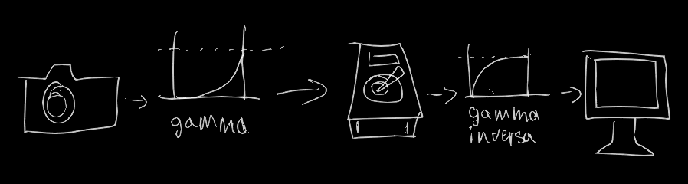

Esto recordemos que lo hacemos simplemente para poder almacenar mas colores oscuros que reconocemos, a cambio de descartar colores claros que no podemos percibir diferencias

Ahora, esta función gamma quiero que te la borres de la cabeza ahora mismo, porque aunque en principio esta era la idea, la verdad es que NO SE USA, porque le agregaron una excepcion para los colores oscuros, donde los colores si se mapean de manera lineal, y a todo esto lo llamaron sRGB

Y quiero que te borres de la cabeza el concepto de gamma, porque sencillamente es un concepto innecesario. De acá lo realmente importante es que la operación funciona como un mapa. Tu tienes un color, que conviertes a unas coordenadas en un mapa, para almacenarlo en la memoria, pero al momento de presentarlo, la pantalla te lo muestra de vuelta al color de es, y todo esto funciona porque los colores se convierten ida y vuelta mediante un mapa, y aca lo unico realmente importante es que las pantallas todas se pongan de acuerdo en el mismo mapa (sRGB by HP & M$ circa 98)

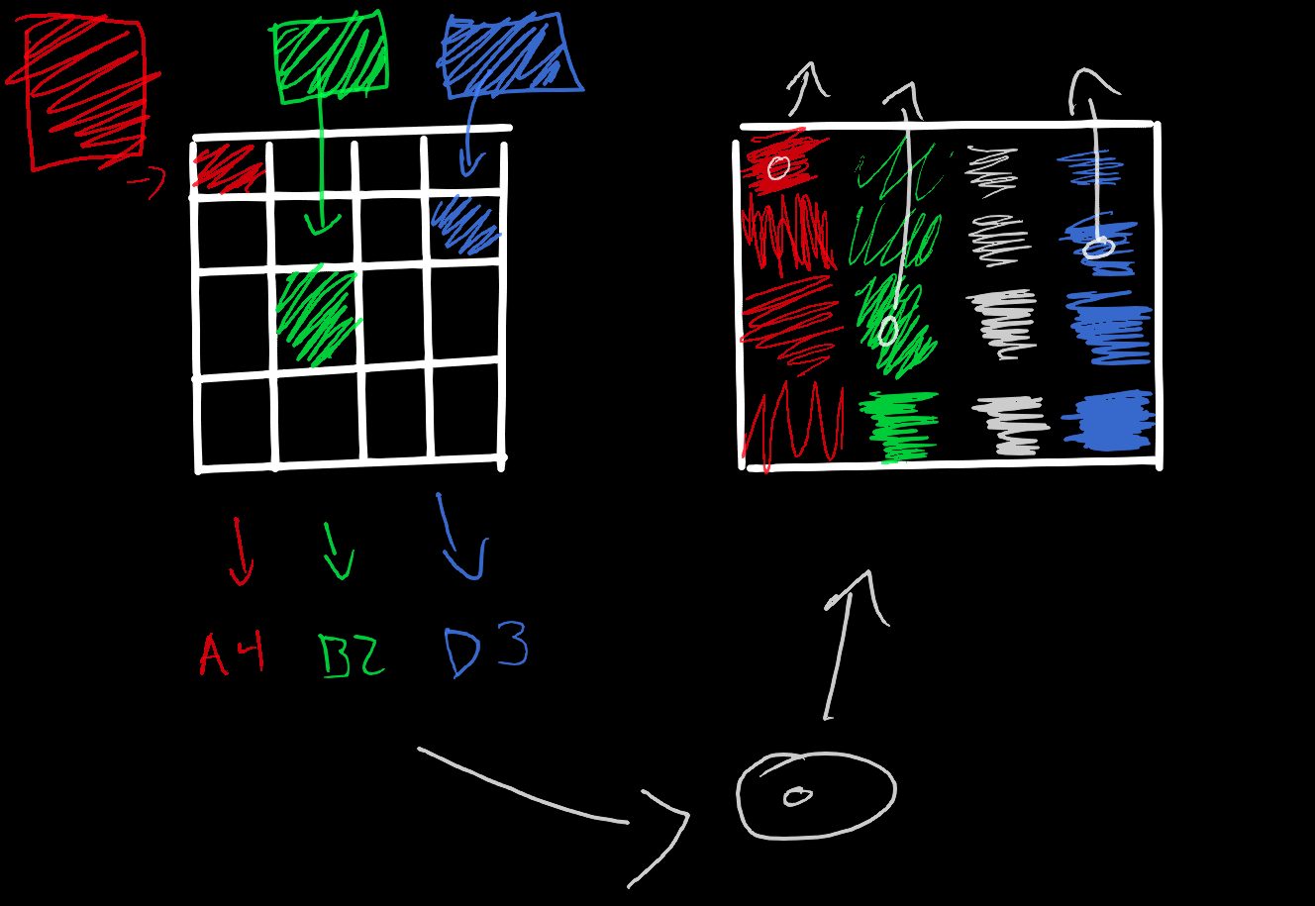

Y es precisamente esta idea de gamma, la que ha confundido a muchas personas que trabajan con colores por años, y te lo voy a explicar con este mismo mapa, y es un problema que hasta el mismísimo photoshop tiene.

Imaginate que tengo este mapa, y quiero hallar un color entre el B2 y el D2, si te fijas en este mapa, pues pareciera que el color es gris claro, pero todos sabemos que entre el verde y el azul está el cyan. Es por esto que para hayar el color medio entre dos colores, no nos sirve mirar qu€é coordenada del mapa está en medio de los colores que quiero. La manera correcta de hacerlo es llevar estas coordenadas a colores reales, luego mezclarlos, y luego traerlos de vuelta al mapa para poder ponerlos en la pantalla…

Una pregunta que yo no entendía al inicio, porque este tema yo lo aprendi en desorden, es por qué nos desgastamos en convertir de vuelta a coordenadas sRGB cuando la pantalla las reconvierte, y pues les recuerdo que tenemos un transmilenio de píxeles que estan buscando su camino hacia la pantalla, y codificar en sRGB simplemente permite empaquetar la mayor cantidad de información en menos espacio, y la pantalla no tiene problema en aplicar el mapa de vuelta para generar el color real

\*\*Recuerden chicos, siempre, la parte más lenta de un computador es la memoria, y entre mas lejos est€é del procesador, es aún mas lenta\*\*

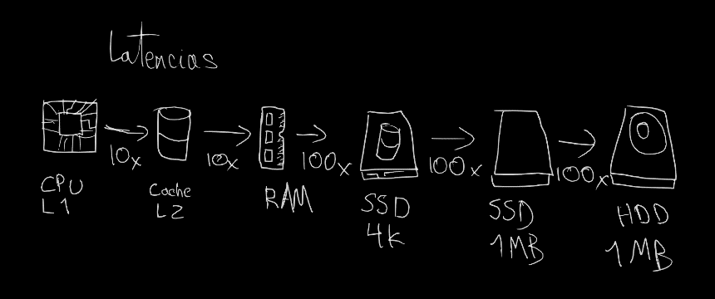

Y resulta que este error de confundir las coordenadas sRGB con los colores es tan común que hasta photoshop lo hace, y no lo ha arreglado porque simplemente muchas personas esperan que siga funcionando igual. Les voy a demostrar que es lo que pasa

Vamos a pintar el fondo de verde, y ahora pintamos de rojo una linea con el brush

Como nos podemos dar cuenta, parece que se ha oscurecido el borde de la linea, el problema es que photoshop esta usando este mapa de colores, y aca nos podemos dar cuenta que color esta en la mitad entre el rojo y el verde

La manera correcta seria usar este mapa de colores (mapa lineal), donde vemos el color correcto que se debe usar para promediar estos colores

Entonces, lo importante es entender que los datos numericos que viven en la memoria son solo coordenadas, que se vuelven color cuando se leen de un mapa, y para almacenar se traen de vuelta a ese mapa, pero es importante tener esto en cuenta para usar el color de manera matemática

Ahora, y esto cómo afecta la ventanita del photoshop y de varios motores cuando estoy trabajando?

Basicamente, el motor te está preguntando de qu€é manera quieres que carguen los datos que hay en esa imagen que cargaste? Si por ejemplo cargaste una textura de color de un personaje, si que quieres que se cargue como datos de color, y que el motor se encargue de aplicar el mapa para operar los colores de manera correcta.

Por el contrario, en algunas ocasiones quieres que el color de la imagen no se interprete como color, sino que se interprete de manera numérica, por ejemplo, si tienes una textura de roughness al 0.5, quieres que al aplicarla, ese 0.5 se tome como 0.5 y no como un valor de color (que equivaldria como a 0.22), un mapa de normales tambien se debe interpretar num€éricamente, ya que representa una direccion en el espacio, que se usa para otros efectos opticos que no se relacionan directamente con el color

Entonces, en conclusión: La ventanita del photoshop, te pregunta qu€é mapa de color usan los números que trae la imagen, y los chulitos que pones en un motor 3d se los debes dejar activado a todas las texturas que representen color, y desactivarlos a todas las cosas que representen máscaras, mapas de normales, etc… Aunque puedes activarlo y desactivarlo como desees, seguir estas indicaciones te garantizará que tu modelo se vea de manera correcta

Ahora, si decides no seguir el consejo allá tu, yo ya te informé, y si rompes la regla, pero haces algo teso, pues espero que al menos entiendas por que pasó.

Hasta aca ha llegado el tema del video, antes de irme quiero pedirte que si te ha gustado, te suscribas al canal y le des like al video.

Y si te ha gustado mucho mucho o te ha quedado alguna duda, cuéntamelo en los comentarios.

Sin mas que decir me despido. Muchisimas muchisimas gracias por ver el video. Nos vemos pronto.